2016年西安医学院部门预算公开
依据《陕西省教育厅关于做好省属预算单位2016年部门预算公开有关事项的通知》（陕教财［2016］14号）有关规定，现将我校2016年预算予以公开。
一、西安医学院基本情况
西安医学院是陕西省人民政府举办的一所全日制普通本科院校，创建于1951年。学校由含光校区、未央校区、高新校区组成，总占地面积76万平方米，总建筑面积101.36万平方米。学校现有临床医学院、护理学院、药学院等12个教学单位。开办有研究生教育、普通本科教育和继续教育。其中，临床医学院具有一级学科硕士专业学位授予权，目前有全科医学、内科学、外科学、眼科学等16个二级学科硕士学位授权点。普通本科教育开办有临床医学、护理学、药学、预防医学、口腔医学等12个本科专业。
学校现有专任教师750人，具有副高及其以上职称的428人；占专任教师总数的57.1%；有研究生学历的492人，占专任教师总数的65.2%。学校现有全日制在校生14689人，其中本科生13767人，研究生143人。
- 西安医学院2016年主要工作任务及目标
2016年学校工作的总体思路是：认真贯彻落实党的十八大和十八届五中全会精神，深入学习习近平系列重要讲话精神，以科学发展观和“五大”发展理念为指导，以加强内涵建设为中心任务，以提高办学水平和人才培养质量为核心，以深化内部改革为动力，以体制机制完善为保障，用“三严三实”精神全面加强内涵建设，推动教学、科研、医疗、管理和服务协调发展，进一步提升学校综合实力。
2016年学校主要工作任务：加强党建和思想政治工作，保障学校事业科学发展；围绕西北医科大学建设，提升综合办学水平；突出学科建设，提升学校核心竞争力；强化教学质量工程建设，全面提高人才培养质量；加强师资队伍建设，提高教育教学水平；进一步提升学生管理水平，促进学生全面发展；加强附属医院建设，实现医院跨越式发展，提升教学水平和业务能力；加强行政管理、后勤服务工作，提升管理水平和办学效益。
三、西安医学院2016年收支预算编制的依据和测算说明
（一）2016年收入预算说明
2016年西安医学院收入总计19,293.52万元，其中：公共预算拨款4,416.42万元，事业收入9,700.00万元，实户资金余额（2015年年底）3,642.10万元，其他收入1,535.00万元。
（二）2016年支出预算说明
2016年西安医学院支出总计19,293.52万元，其中：工资福利支出6,874.04万元，商品和服务支出3,941.75万元，对个人和家庭的补助2,343.99万元，其他资本性支出6,133.74万元。
四、教育收费标准
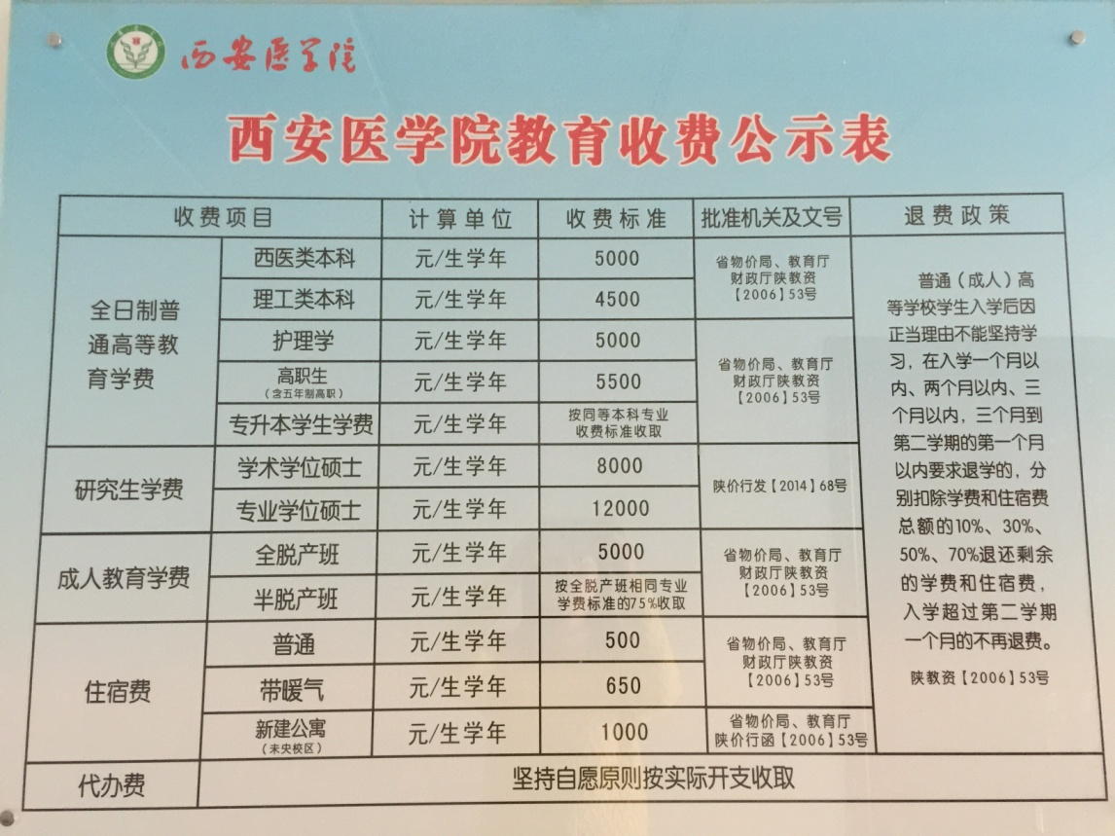

五、财务资产及学生资助等管理制度情况
1、学校财经工作领导小组议事规则
为切实加强我校财务资产管理，规范财经行为，不断提高财务资产管理水平和效益，经研究制定《西安医学院财经工作领导小组议事规则》。财经工作小组由学校主管财务工作的校领导、其他相关校领导和部门负责人组成。财经工作领导小组主要职责为：研究学校重大财经政策的制定、调整和修改；组织拟定并审议学校重要财经管理和分配制度等（有关分配政策、专项经费管理、科研经费管理、各类收入分配管理、资产财务核算管理等）。
2、财务管理规章制度
为规范学校财务行为，加强财务管理，提高资金使用效益，促进事业发展，根据《事业单位财务准则》、《高等学校财务制度》和国家有关法规，学校制定了《西安医学院财务管理暂行办法》、《西安医学院财务支出管理制度》、《西安医学院预算管理暂行办法》等一系列规章制度。
3、资产管理规章制度
为加强资产管理，保证资产安全，学校制定了《西安医学院固定资产管理办法》、《西安医学院低值耐用品管理办法》、《西安医学院废旧实验仪器设备处置办法（试行）》、《西安医学院房屋建筑物类固定资产管理办法》等规章制度。
4、学生资助工作规章制度
为做好家庭经济困难学生资助工作，确保其制度化、规范化，学校制定了《西安医学院经济困难学生减免学费实施办法》、《西安医学院家庭经济困难学生资助暂行实施办法》、《西安医学院家庭经济困难学生认定工作实施细则》、《西安医学院家庭经济困难学生档案库建立及管理工作办法》等规章制度。
以上各项制度的具体内容可在西安医学院财务处、资产设备处、学工部（武装部）的网页上查询。
2016年部门预算情况见附表：
1、2016年部门综合预算收支总表
2、2016年部门预算收入总表
3、2016年部门预算支出总表
4、2016年部门预算一般公共预算支出明细表（按功能科目分）
5、2016年部门预算一般公共预算支出明细表（按经济分类科目分）
6、2016年部门预算项目支出表
7、2016年部门预算政府采购（资产配置、购买服务）预算表
8、2016年部门预算一般公共预算拨款“三公”经费及会议费、培训费支出预算表

